ՀԱՅԱՍՏԱՆԻ ԱԶԳԱՅԻՆ ՊՈԼԻՏԵԽՆԻԿԱԿԱՆ ՀԱՄԱԼՍԱՐԱՆ

Թեմա։ Հակավիրուսային Համակարգի Արձագանքի Վերլուծություն
Խումբ։ ՏՏ455
Ուսանող։ Վահե Ոսկանյան

Ներածություն
Ժամանակակից համակարգչային համակարգերը մշտապես ենթարկվում են վնասաբեր ծրագրային ապահովման հետ կապված տարբեր սպառնալիքների։ Համակարգիչների պաշտպանության համար օգտագործվում են հակավիրուսային համակարգեր, որոնք իրականացնում են կասկածելի կամ վնասաբեր ֆայլերի հայտնաբերում, արգելափակում, մեկուսացում և հեռացում։
Հակավիրուսային ծրագրային ապահովման աշխատանքը անվտանգ եղանակով ստուգելու համար գոյություն ունի հատուկ թեստային ֆայլ՝ EICAR Test File։ Այն իրական վնասաբեր ծրագիր չէ և չի վնասում համակարգչին, սակայն հակավիրուսային ծրագրերի մեծ մասը այն հատուկ ճանաչում է որպես թեստային սպառնալիք։
Այս լաբորատոր աշխատանքի նպատակն է ուսումնասիրել հակավիրուսային ծրագրերի արձագանքը EICAR Test File-ի ստեղծմանը, ինչպես նաև ուսումնասիրել պաշտպանության գործարկման վերաբերյալ տեղեկությունները համակարգային մատյաններում։
Աշխատանքի ընթացքում դիտարկվում են հետևյալ փուլերը՝
- EICAR Test File-ի ստեղծումը Notepad ծրագրի միջոցով։
- Microsoft Defender-ի արձագանքի դիտարկումը։
- Avast հակավիրուսային ծրագրի արձագանքի դիտարկումը։
- համակարգային մատյաններում գրանցված իրադարձությունների ուսումնասիրությունը։
- թեստային ֆայլի հայտնաբերումից հետո հակավիրուսային ծրագրերի կատարած գործողությունների վերլուծությունը։

1. EICAR Test File-ի ստեղծումը Notepad-ի միջոցով
Փորձն իրականացնելու համար անհրաժեշտ է ստեղծել հատուկ թեստային EICAR ֆայլ։
Սկզբում գործարկում ենք ստանդարտ տեքստային խմբագրիչ Notepad-ը։ Ստեղծված տեքստային փաստաթղթում անհրաժեշտ է տեղադրել հետևյալ տողը՝
X5O!P%@AP[4\PZX54(P^)7CC)7}$EICAR-STANDARD-ANTIVIRUS-TEST-FILE!$H+H*
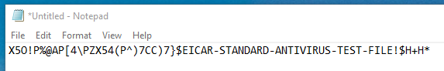
Դրանից հետո ֆայլը պահպանում ենք համակարգչում՝ eicar.com
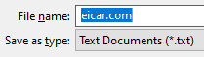
Ֆայլի ստեղծումից հետո օպերացիոն համակարգը և տեղադրված հակավիրուսային ծրագրային ապահովումը սկսում են ստուգել դրա պարունակությունը։
Ֆայլը պահպանելուց հետո հակավիրուսային համակարգը պետք է այն ճանաչի որպես թեստային սպառնալիք։ Կոնկրետ հակավիրուսի կարգավորումներից կախված՝ ֆայլը կարող է արգելափակվել, տեղափոխվել կարանտին կամ ջնջվել։
2. Microsoft Defender-ի արձագանքը
Հաջորդ փուլում դիտարկվում է ներկառուցված Microsoft Defender հակավիրուսի արձագանքը։
EICAR Test File-ը պահպանելուց հետո Microsoft Defender-ը հայտնաբերում է թեստային սպառնալիքը և ավտոմատ կերպով կիրառում պաշտպանական գործողություն։
Ստանդարտ կարգավորման դեպքում ֆայլը կարող է արգելափակվել կամ տեղափոխվել կարանտին։
Սպառնալիքի հայտնաբերումից հետո իրադարձության վերաբերյալ տեղեկությունը կարելի է դիտել Windows Security → Virus & threat protection → Protection history բաժնում։
Այս բաժնում ցուցադրվում է հայտնաբերված սպառնալիքի, դրա անվանման և կատարված պաշտպանական գործողության վերաբերյալ տեղեկությունը։
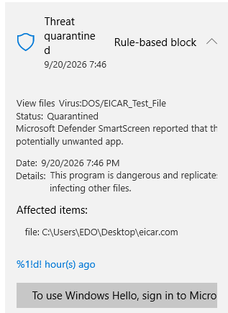
Կախված Windows Defender-ի տարբերակից և համակարգի կարգավորումներից՝ հայտնաբերված սպառնալիքի վերաբերյալ տեղեկություններում կարող է ցուցադրվել EICAR թեստի հետ կապված անվանումը, ինչպես նաև գործողության կարգավիճակը, օրինակ՝ Quarantined, Removed կամ Blocked։
Կարանտինը նախատեսված է կասկածելի ֆայլը համակարգի մնացած մասից մեկուսացնելու համար։ Ֆայլը կարանտին տեղափոխելուց հետո այն չպետք է հասանելի մնա սկզբնական թղթապանակում՝ որպես սովորական ֆայլ։
Այսպիսով, փորձը հնարավորություն է տալիս ստուգել ոչ միայն թեստային սպառնալիքի հայտնաբերման փաստը, այլև հակավիրուսային համակարգի հետագա արձագանքը։
3. Avast Antivirus-ի արձագանքը
Տարբեր հակավիրուսային համակարգերի աշխատանքը համեմատելու համար նույնատիպ փորձն իրականացվում է Avast Antivirus-ի միջոցով։
Ֆայլը պահպանելուց հետո Avast-ը ստուգում է ստեղծված ֆայլը։ EICAR Test File-ը հայտնաբերելու դեպքում հակավիրուսը տեղեկացնում է հայտնաբերված սպառնալիքի մասին և կատարում է կարգավորումներով նախատեսված պաշտպանական գործողությունը։
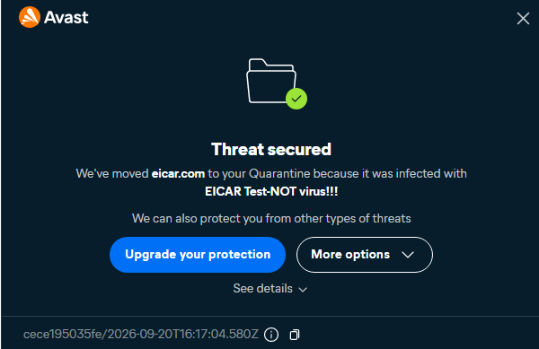
Կախված Avast-ի կարգավորումներից՝ այն կարող է արգելափակել ֆայլին հասանելիությունը, տեղափոխել այն կարանտին կամ ջնջել։
Կարանտինը հնարավորություն է տալիս մեկուսացնել հայտնաբերված ֆայլը, որպեսզի այն չկարողանա օգտագործվել կամ գործարկվել սովորական եղանակով։
Այսպիսով, Avast-ի միջոցով իրականացված փորձը հնարավորություն է տալիս համեմատել երկու տարբեր հակավիրուսային լուծումների արձագանքը նույն թեստային օբյեկտին։
4. Համակարգային մատյանների ուսումնասիրությունը
Microsoft Defender-ի աշխատանքը ավելի մանրամասն վերլուծելու համար անհրաժեշտ է ուսումնասիրել Windows-ի համակարգային մատյանները։
Դրա համար գործարկում ենք Event Viewer ծրագիրը և անցնում հետևյալ ուղով՝
Event Viewer → Applications and Services Logs → Microsoft → Windows → Windows Defender → Operational
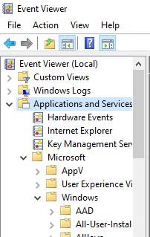
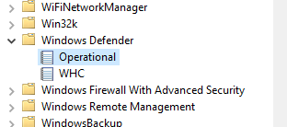
Operational մատյանում պահպանվում են Microsoft Defender-ի աշխատանքի հետ կապված իրադարձությունները։ Այստեղ կարելի է գտնել տեղեկություններ սպառնալիքների հայտնաբերման, կատարված գործողությունների և հակավիրուսային համակարգի կազմաձևման փոփոխությունների վերաբերյալ։
Փորձի ընթացքում առանձնահատուկ հետաքրքրություն են ներկայացնում EICAR Test File-ի հայտնաբերման հետ կապված իրադարձությունները։
Microsoft Defender-ի մատյանում կարող են հանդիպել հետևյալ Event ID-ները՝
1116 — պոտենցիալ անցանկալի կամ վնասաբեր օբյեկտի հայտնաբերում։
1117 — հայտնաբերված սպառնալիքի նկատմամբ գործողության կատարում։
5007 — Microsoft Defender-ի կազմաձևման փոփոխություն։
Մասնավորապես, 1116 իրադարձությունը հնարավորություն է տալիս որոշել թեստային ֆայլի հայտնաբերման պահը։
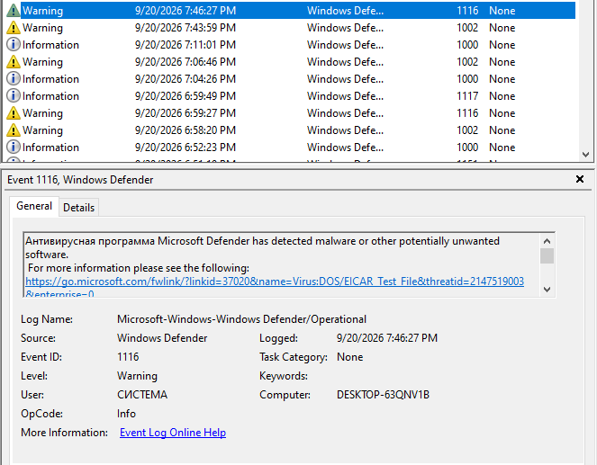
Դրանից հետո համապատասխան 1117 իրադարձությունը կարող է պարունակել տեղեկություն կատարված պաշտպանական գործողության մասին, օրինակ՝ օբյեկտի կարանտին տեղափոխելու կամ այն ջնջելու վերաբերյալ։
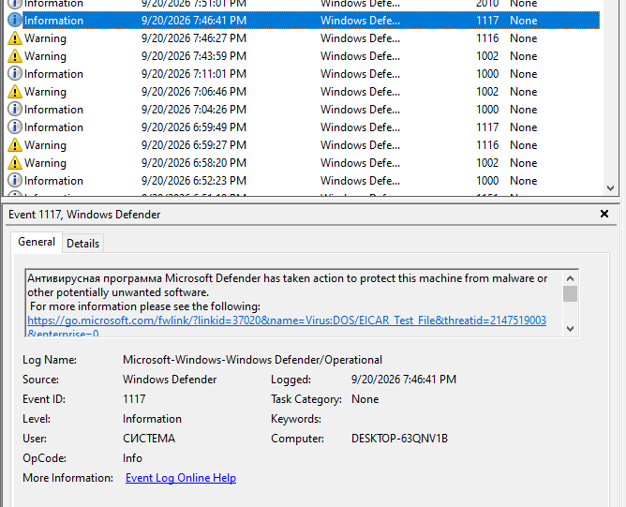

Մատյանների ուսումնասիրությունը հնարավորություն է տալիս ստանալ հակավիրուսային համակարգի աշխատանքի վերաբերյալ ավելի մանրամասն տեղեկություն, քան օգտատիրոջ սովորական ծանուցումը։ Մասնավորապես, կարելի է որոշել սպառնալիքի հայտնաբերման ժամանակը, դրա անվանումը, իրադարձության տեսակը և պաշտպանության համակարգի կատարած գործողությունը։
5. Արդյունքների համեմատություն
Աշխատանքի ընթացքում նույն EICAR Test File-ն օգտագործվել է մի քանի հակավիրուսային լուծումներ ստուգելու համար։
Microsoft Defender-ը հայտնաբերում է թեստային ֆայլը և կիրառում իր կարգավորումներով նախատեսված պաշտպանական գործողությունը։ Պաշտպանության գործարկման վերաբերյալ տեղեկությունը հասանելի է Protection History-ում, իսկ ավելի մանրամասն տվյալներ կարելի է ստանալ Event Viewer-ի միջոցով։
Avast Antivirus-ը նույնպես ճանաչում է EICAR Test File-ը որպես թեստային սպառնալիք և կատարում է պաշտպանական գործողություն, օրինակ՝ արգելափակում կամ ֆայլի կարանտին տեղափոխում։
Միևնույն ժամանակ նախազգուշացման ցուցադրման ձևը և հայտնաբերման անվանումը կարող են տարբերվել՝ կախված հակավիրուսային ծրագրային ապահովման տարբերակից և դրա կարգավորումներից։
Այսպիսով, EICAR Test File-ը հնարավորություն է տալիս վերահսկվող եղանակով համեմատել տարբեր հակավիրուսային համակարգերի արձագանքը՝ առանց իրական վնասաբեր ծրագրային ապահովման օգտագործման։

Եզրակացություն
Լաբորատոր աշխատանքի ընթացքում ուսումնասիրվեց հակավիրուսային համակարգերի արձագանքը հատուկ թեստային օբյեկտ՝ EICAR Test File-ի նկատմամբ։
Սկզբում Notepad ծրագրի միջոցով ստեղծվեց համապատասխան թեստային տող պարունակող ֆայլ։ Այն պահպանելուց հետո ուսումնասիրվեց Microsoft Defender-ի արձագանքը, որը հայտնաբերեց ֆայլը և կիրառեց պաշտպանական գործողություն։
Այնուհետև նույնատիպ փորձ անցկացվեց Avast Antivirus-ի միջոցով։ Դա հնարավորություն տվեց համեմատել երկու տարբեր հակավիրուսային լուծումների արձագանքը նույն թեստային ֆայլին։
Վերջնական փուլում Event Viewer ծրագրի միջոցով ուսումնասիրվեցին Microsoft Defender-ի համակարգային մատյանները։ Իրադարձությունների վերլուծությունը հնարավորություն տվեց ծանոթանալ թեստային սպառնալիքի հայտնաբերման և դրա հայտնաբերումից հետո հակավիրուսի կատարած գործողությունների վերաբերյալ տեղեկություններին։
Այսպիսով, EICAR Test File-ը հարմար միջոց է հակավիրուսային պաշտպանության հիմնական մեխանիզմների՝ հայտնաբերման, արգելափակման, կարանտինի և համակարգային մատյաններում իրադարձությունների գրանցման անվտանգ ստուգման համար։ Կատարված փորձը հնարավորություն է տալիս գործնականում ծանոթանալ հակավիրուսային ծրագրային ապահովման աշխատանքի սկզբունքներին և Windows օպերացիոն համակարգում դրա գործողությունների գրանցման մեխանիզմներին։

